**第8次实验：**

学号：37220222203661 姓名：李林江：

1. **实验目的**

**动画**

1. **实验条件**

unity

1. **实验内容**

**人物动画**

1. **实验步骤：**

**1.设置动画器**

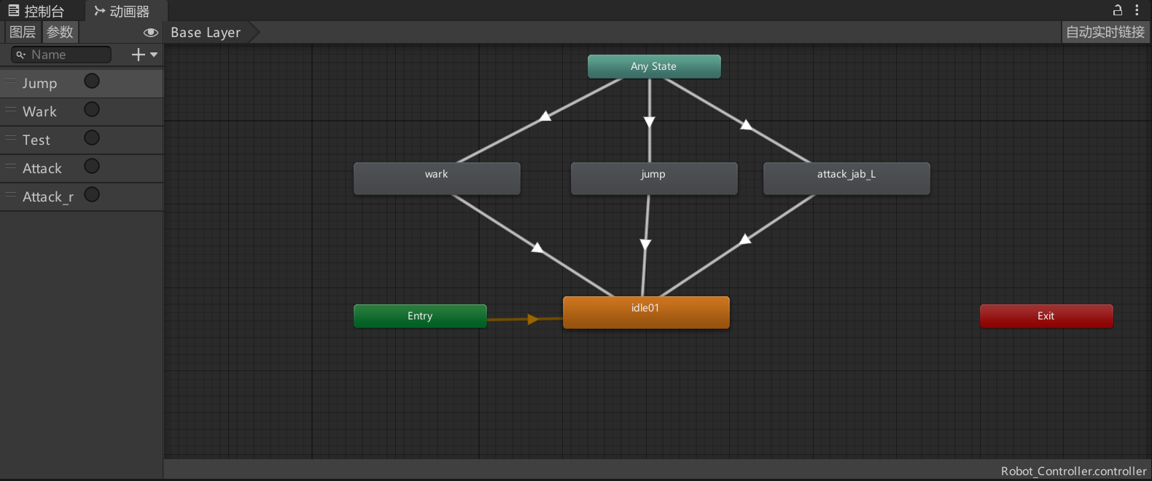

**2.设置参数并添加到相应过渡上**

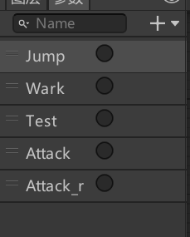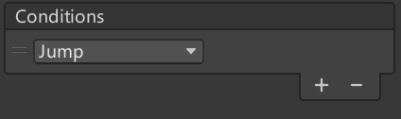

**3.写出控制脚本**

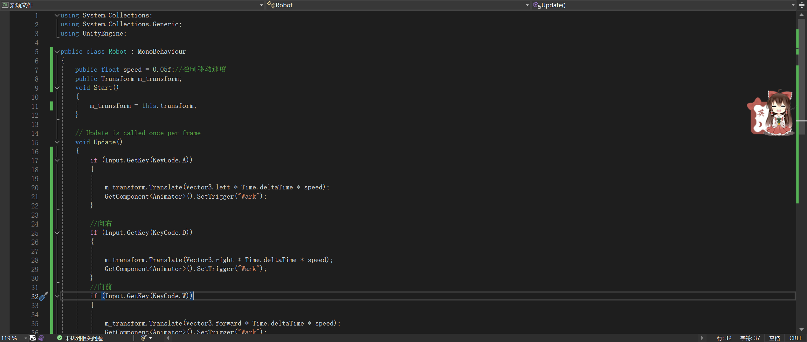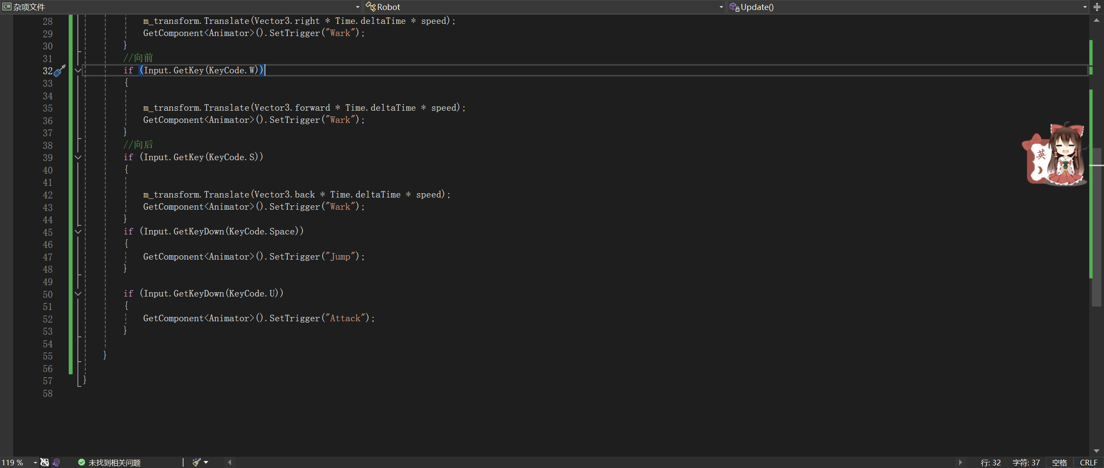

**效果**

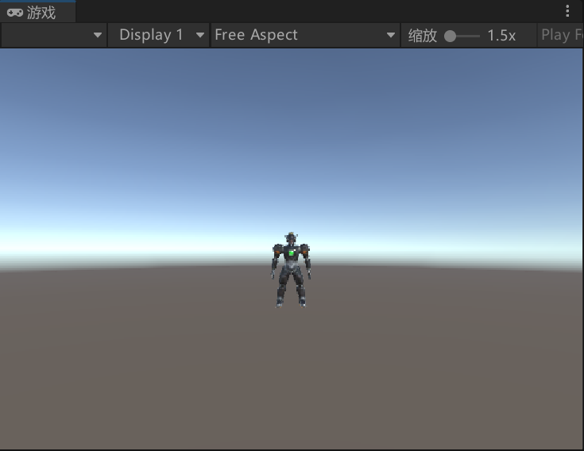

**移动**

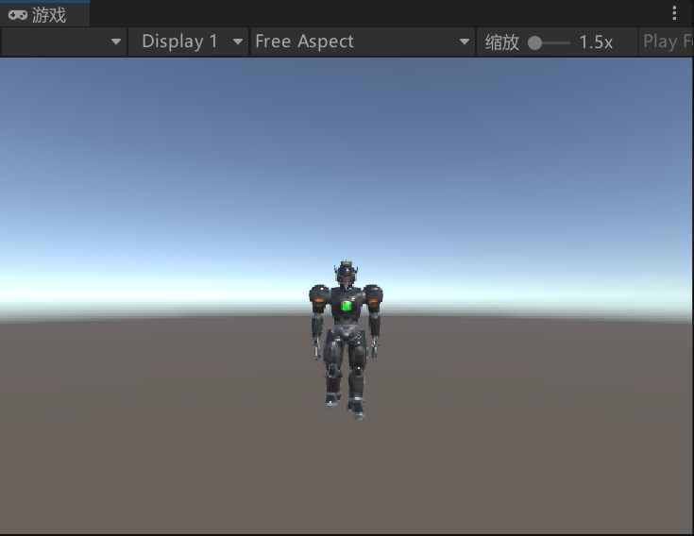

**跳**

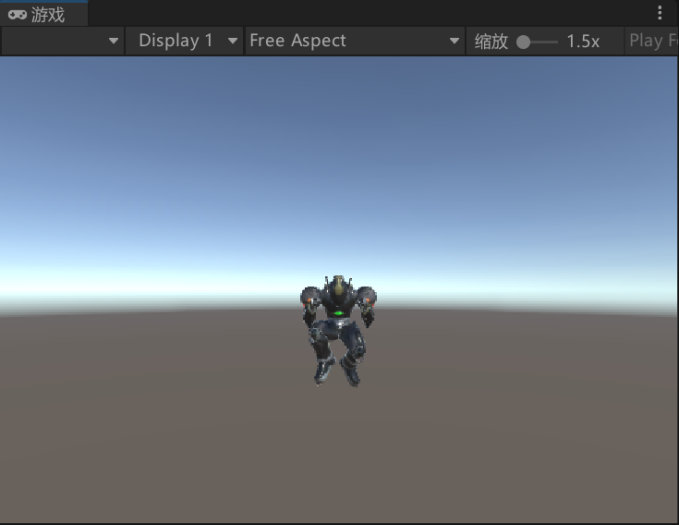

**攻击**

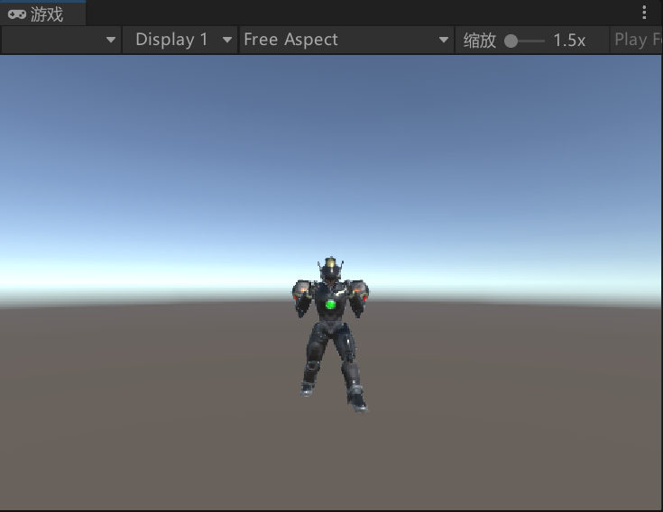

1. **实验心得总结：**

unity的操作需要诸多快捷键，需要多次练习才能熟悉。脚本中有众多函数接口需要看文档来熟悉。

PS：实验报告上传时，文件命名格式：学号_姓名

有工程代码的，将报告与工程一起打包上传，命名同上